B&R představuje prémiové převodovky v krytí IP65 s šikmým ozubením
Klidný chod a absolutní přesnost
B&R přidává do svého portfolia dvě nové planetové převodovky s šikmým ozubením: Série 8GP70 s výstupní hřídelí a Série 8GF70 s výstupem v podobě příruby. Tyto nové převodovky vynikají excelentními synchronizačními vlastnostmi a velmi tichým chodem ve vysokých rychlostech.
Klíčovou vlastností všech prémiových převodovek B&R je minimální vůle v převodech – tu je nyní možné ještě více snížit (<1 úhlová minuta). Schopnost zvládat velké axiální a radiální zatížení, velký měrný výkon a krytí IP65 je předurčuje k použití v extrémně širokém spektru aplikací.
Tyto převodovky jsou ideální všude tam, kde jsou kladeny vysoké nároky na tichý chod, synchronizaci a nízké budící frekvence. Například dřevoobráběcí stroje mohou zpracovat mnohem hladší povrchy s menším zvlněním, nebo tiskařské stroje mohou tisknout mnohem přesněji. Stroje s velkými nároky na rychlost mohou pracovat ještě rychleji díky menšímu zahřívání převodovky.
Škálovatelnost a vynikající kompatibilita
S novou nabídkou převodovek zůstává B&R věrná svému úspěšnému konceptu Scalability+. K dispozici jsou převodovky s výstupem v podobě standardní hřídele nebo příruby. B&R tak nabízí optimální převodovky pro jakoukoliv aplikaci. Vzhledem k tomu, že konstrukční rozměry a konektory jsou kompatibilní, lze součásti snadno přizpůsobit měnícím se požadavkům, aniž by bylo nutné měnit provedení stroje. Oba nové typy převodovek jsou dostupné v pěti různých velikostech s převodovým poměrem od i=3 až do i=100.

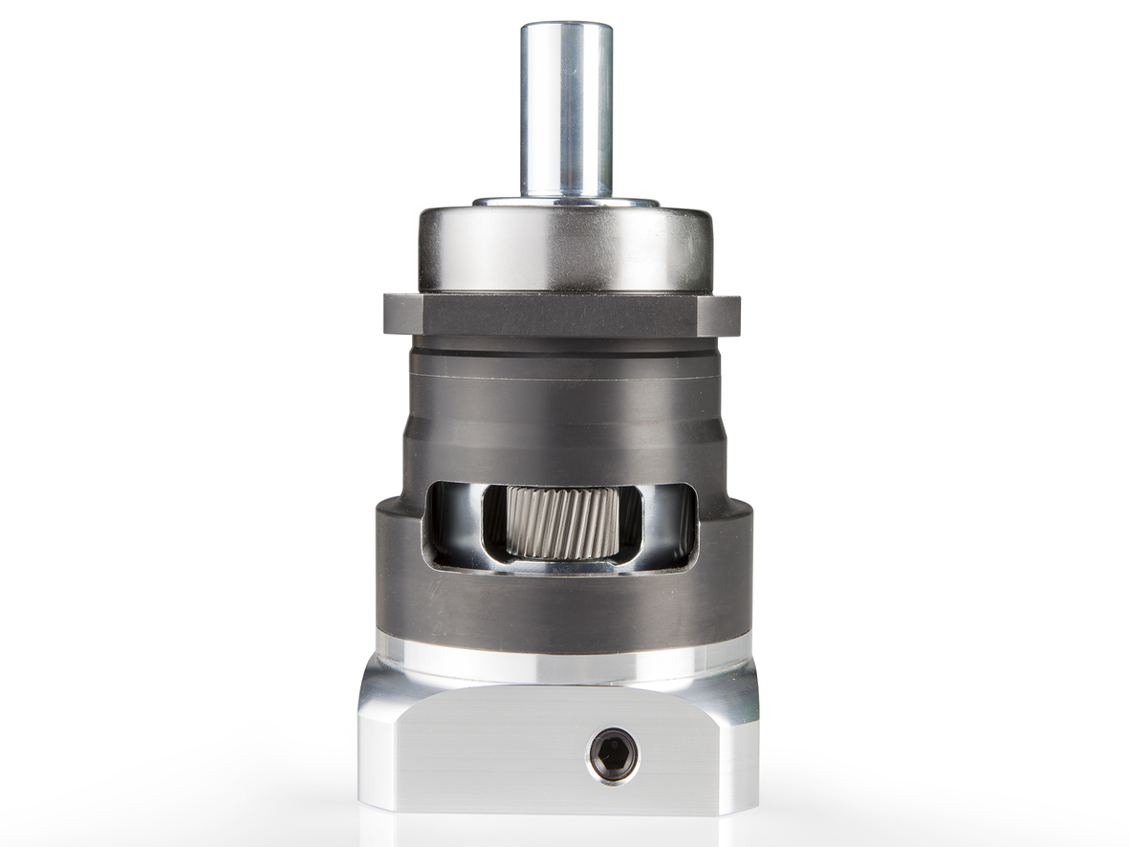
B&R nyní nabízí prémiové planetové převodovky s šikmým ozubením a výstupem v podobě hřídele (8GP70) nebo příruby (8GF70).

O společnosti B&R
Společnost B&R, jako jedna z divizí skupiny ABB, je celosvětovým lídrem v oblasti průmyslové automatizace se sídlem v Rakousku. B&R kombinuje nejmodernější technologie s pokročilým inženýrstvím a poskytuje zákazníkům v téměř každém průmyslovém odvětví kompletní řešení pro automatizaci strojů a výrobních zařízení, řízení pohybu, HMI a integrovanou bezpečnostní techniku. Díky komunikačním standardům pro průmyslový internet věcí, včetně OPC UA, POWERLINK a openSAFETY, a svému vývojovému prostředí Automation Studio B&R neustále stanovuje trendy v automatizaci. Inovativní duch, který udržuje společnost B&R na špici průmyslové automatizace, je poháněn závazkem zjednodušovat procesy a překonávat očekávání zákazníků. Další informace naleznete na adrese www.br-automation.com.
Více informací najdete na www.br-automation.com

